שיטת מונטה קרלו - לחישוב אינטגרלים  
  
הקדמה  
מונטו קרלו הוא שם לשיטות אינטגרציה שונות המבוססות על דגימה.  
ההסתמכות בשיטה זאת היא על ניסויים כדי לחשוף בעצם מידע מנקודת מבט אובייקטיבית.  
שיטות מונטה קרלו מבוססות על משפט הגבול המרכזי ועל חוק המספרים הגדולים.  
נוסף על כך הן מסוגלות לטפל בבעיות מסובכות וגדולות, תוצאותיהן של השיטות הן ניסויים של "הגרלות" מספרים אקראיים לפי אופן הסתברותי והתפלגות הסתברותית.  
  
הממציאים/מגלי האלגוריתם:  
הבעיה צוינה לראשונה בשנת 1777 ע"י זורז לואיס לקלר ורוזן דה באפון, הוא התחיל כניסוי הטלת מחט על משטח מרופד  
השם "מונטה קרלו" הוצע ע"י ניקולס מטרופוליס בשנת 1949 בשל הדמיון בין סימולציה סטטיסטית למשחקי מזל,כיוון שמשחקי מזל היו נפוצים באותם ימים, היו מבצעים חישובים מספריים שבוצעו על דף ועט.  
בעצם סטניסלב אולם המציא את "שיטת מונטה קרלו בשנת 1946 עקב כך שהוא רצה לחשב את הסתברויות הזכייה למשחק הקלפים סוליטר.  
בנוסף לניקולס גם הפיזיקאי אנריקו פרמי והמתמטיקיים סטניסלב אולם, גון פון נוימן היו מחלוצי השיטה.  
בתחילה מונטה קרלו הייתה שיטה להערכת אינטגרלים שלא ניתן היה לפתור באמצעים אחרים.  
  
שימושים היסטוריים לשיטה:  
1) הפיזיקאי המפורסם ריצ'רד פיינמן סביב מלחמת העולם השנייה השתמש בשיטה זאת ובחישובים נוספים לעצב את הפצצה האטומית.  
2) בשנת 1930 השתמש פרמי לחישוב תכונותיו של הנייוטרון.  
3) פרויקט "מנהטן" לעייצור פצצת אטום.  
4) בשנת 1951 אולם ביחד עם אדוארד טלר השתמשו בשיטה זאת על מנת לעצב את פצצת המימן.

דיון מתמטי לתשתית האלגוריתם

שיטת מונטה קרלו בשונה משיטות נפוצות יותר היא שיטה שלא דטרמיניסטית, כלומר כל הרצה של השיטה מספקת תוצאה שונה. כל תוצאת הרצה מספקת תוצאה אמינה בגבול השגיאה

הבעיה מונטה קרלו כתובות אינטגרציה הוא חישוב אינטגרלי רב ממדי אינטגרלי: 

{\displaystyle I=\int _{\Omega }f({\overline {\mathbf {x} }})\,d{\overline {\mathbf {x} }}}

שבו Ω, קבוצת משנה של Rm יש נפח: 

{\displaystyle V=\int _{\Omega }d{\overline {\mathbf {x} }}}

נדגום נקודות אחידות על על גבי המרחב Ω: 

{\displaystyle {\overline {\mathbf {x} }}_{1},\cdots ,{\overline {\mathbf {x} }}_{N}\in \Omega ,}

*ניתן לחשב את האינטגרל ע"י:* 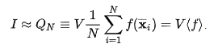

ככל שנגדיל את כמות הדגימות לפי חוק המספרים הגדולים תוצאת השיערוך תהייה זהה לתוצאת האינטגרל I {\displaystyle \lim _{N\to \infty }Q_{N}=I}.

ניתן לשערך את השגיאה של שיערוך האינטגרל QN ע"י שערוך השונות של הדיגמה:

{\displaystyle \mathrm {Var} (f)\equiv \sigma _{N}^{2}={\frac {1}{N-1}}\sum _{i=1}^{N}\left(f({\overline {\mathbf {x} }}_{i})-\langle f\rangle \right)^{2}.}

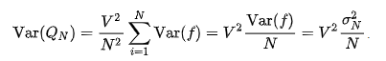

{\displaystyle \mathrm {Var} (Q_{N})={\frac {V^{2}}{N^{2}}}\sum _{i=1}^{N}\mathrm {Var} (f)=V^{2}{\frac {\mathrm {Var} (f)}{N}}=V^{2}{\frac {\sigma _{N}^{2}}{N}}}.{\displaystyle \left\{\sigma _{1}^{2},\sigma _{2}^{2},\sigma _{3}^{2},\ldots \right\}}

כל הרצף מוגבל, השונות יורדת בצורה אסימפטוטית לאפס.

ניתן לשערך את שגיאת חישוב האינטגרל באיטרציה ה-N כ:

{\displaystyle \delta Q_{N}\approx {\sqrt {\mathrm {Var} (Q_{N})}}=V{\frac {\sigma _{N}}{\sqrt {N}}},}

שגיאה זו פוחתת ככל שמגדילים את כמות האיטרציות (N): $$משתנה\left(\frac{1}{\sqrt{N}}\right)*קבוע\left(V\right)*תלוי(σN)$$

פיתוח והסבר של יישום שיטת מונטה קרלו (קובץ הקוד המקורי ישלח ביחד עם העבודה)

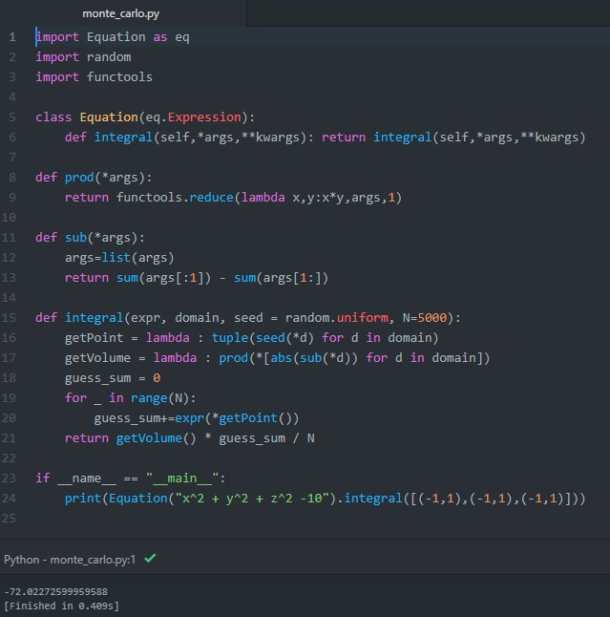*אלגוריתם שכתבנו לשיטת מונטה קרלו לחישוב אינטגרל מבוסס על הנוסחה: 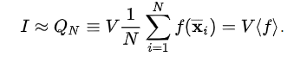

הפתרון כפי שיצא אצלנו באלגוריתם הוא: 72.022725999959588-  
את הפתרון השוונו עם הצבה באתר wolfram alpha לצורך בדיקת נכונות הפתרון:

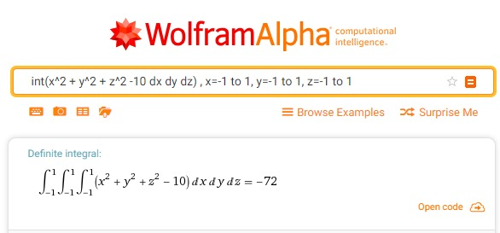

DFD

שלב 2 : הפעלת הפונקיצה $f(Pi)$

שלב 2 : סכימת התוצאה $\sum_{i=1}^{N}{f(Pi)}$

שלב 3 : חישוב נפח גבולות האינטגרל

שלב 3 : מכפלה של הנפח בסכום הדגימות וחלוקה ב-N

שלב 4 : ניתוח סטטיסטי וחילוץ מידע הסתברותי

שלב 2 : דגימה של אקראי Pi

שלב 1 : קליטה של פונקציה f בעלת K משתנים ו-K   
גבולות אינטגרל

מדריך למשתמש באלגוריתם הנ"ל:

כמה דגשים לפני עבודה עם האלגוריתם:

* הפונקציה הנבחרת חייבת להיות מוגדרת בתחום שיבחר על מנת שהאלגוריתם יעבוד.
* בחירת ה-N (מספר האיטורציות) ישפיע על דיוק התוצאה – ככל שה-N גדול יותר הדיוק עולה ולהפך.
* האלגוריתם לא מוגבל בטווחי המימדים שעליהם נעבוד.
* בחירת הגבולות חייבת להיות תואמת את מימדי הפונקציה שעליהם לעבוד לדוגמא אם נעבוד עם 3 משתנים x,y,z נצטרך לתת לתכנית 3 tuples שכל tuple מגדיר תחום של משתנה לפי הסדר.

המשתמש יבחר את הפונקציה f שעליו ירצה לעבוד, הוא יציב את הפונקציה f בצורה המתאימה לדוגמא:   
לאחר מכן המשתמש יבחר את הגבולות ((domains לדוגמא: .  
המשתמש גם יוכל לבחור את מספר האיטורציות שיתבצע ע"י הצבת ערך למשתנה N.  
השלב הבא הוא הגרלת הנקודות באופן רנדומלי במרחב שעליו נעבוד (יתבצע ע"י המחשב), הגרלת הנקודה תתבצע בהתייחסות לגבולות שבחרנו.  
את הנקודה שהוגרלה נציב בפונקציה f שבחרנו ונוסיף את הערך שקיבלנו למשתנה sum שאליו נוסיף לאחר כל בחירת נקודה את הערך של הפונקציה f שקיבלנו מהצבת הנקודה.  
את חישוב הנפח של האינטגרל נכפיל בסכום הדגימות ואז נחלק במספר האיטורציות N.

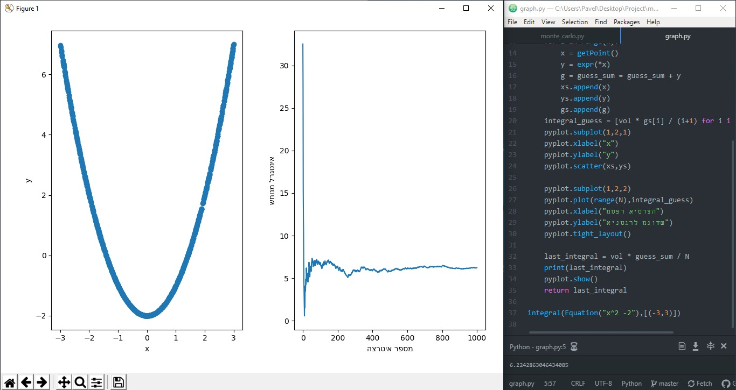גרף הדגמה לשיטת מונטה קרלו עבור פונקציה:

אפשר לראות שלקראת הפעלת האלגוריתם עם 400 איטרציות נקבל תוצאה שנראה שיש התכנסות לתוצאת האינטגרל.